合肥研究院统一认证平台使用帮助

职工登录
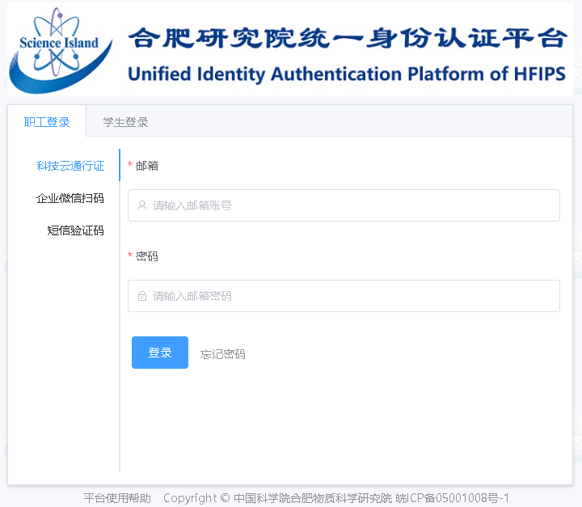

1、科技云通行证
科技云通行证与单位邮箱账号一致。若提示“无此用户”，请检查ARP系统右上角头像“个人信息”中“工作邮箱”是否填写为单位邮箱可自行更新工作邮箱，更新后，第二天可使用新邮箱登录平台）。

2、企业微信扫码
需先加入研究院企业微信，若未加入，请联系人事处孙诗华处理。

3、短信验证码
若手机收不到验证码，请确认ARP系统“手机号码”是否填写正确。 自聘员工，请使用该方式登录平台。

学生登录
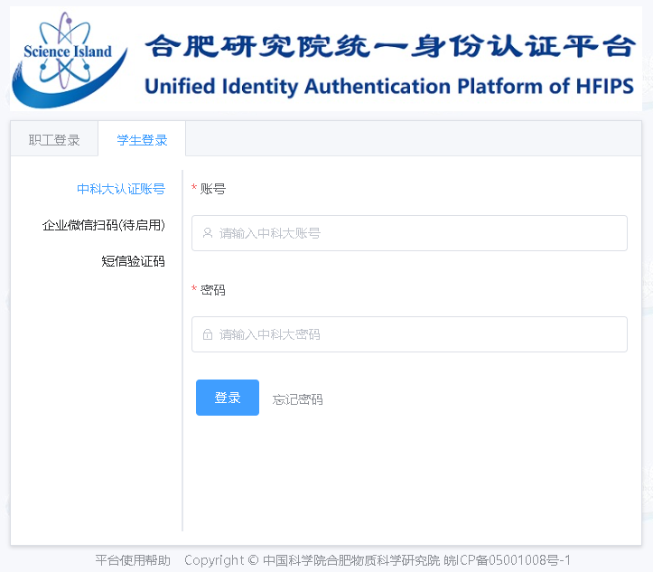

1、中科大认证账号
使用中大“统一身份认证系统”账号登录，可咨询中科大网络中心（电话：0551-63602393，邮箱：urp@ustc.edu.cn）。

2、企业微信扫码（待启用）
需先加入研究院学生企业微信。暂未启用。

3、短信验证码
若手机收不到验证码，请确认科大学籍系统“本人移动电话1”是否填写正确。 联培学生，请使用该方式登录平台。

其他帮助
其他疑问，请联系信息中心协助解决：电话61220，邮箱zxzhang@hfcas.ac.cn。

